**Резонанс напряжений и резонанс токов**

В физике резонансом называется явление, при котором в колебательном контуре частота свободных колебаний совпадает с частотой вынужденных колебаний. В электричестве аналогом колебательного контура служит цепь, состоящая из сопротивления, ёмкости и индуктивности. В зависимости от того как они соединены различают **резонанс напряжений** и **резонанс токов**.

**Резонанс напряжений**

Резонанс напряжений возникает в [последовательной RLC-цепи](https://electroandi.ru/toe/ac/posledovatelnaya-rlc-tsep.html).

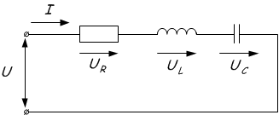

Условием возникновения резонанса является равенство частоты источника питания резонансной частоте w=wр, а следовательно и индуктивного и емкостного сопротивлений xL=xC. Так как они противоположны по знаку, то в результате реактивное сопротивление будет равно нулю. Напряжения на катушке UL и на конденсаторе UC будет противоположны по фазе и компенсировать друг друга. Полное сопротивление цепи при этом будет равно активному сопротивлению R, что в свою очередь вызывает увеличение тока в цепи, а следовательно и напряжение на элементах.

При резонансе напряжения UC и UL могут быть намного больше, чем напряжение [источника](https://electroandi.ru/toe/dc/istochniki-eds-i-toka.html), что опасно для цепи.

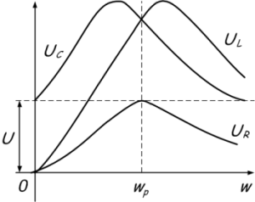

С увеличением частоты сопротивление катушки увеличивается, а конденсатора уменьшается. В момент времени, когда частота источника будет равна резонансной, они будут равны, а полное сопротивление цепи Z будет наименьшим. Следовательно, [ток](https://electroandi.ru/toe/ac/peremennyj-sinusoidalnyj-tok.html) в цепи будет максимальным.

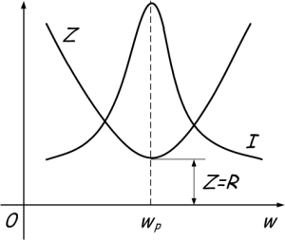

Из условия равенства индуктивного и емкостного сопротивлений найдем резонансную частоту

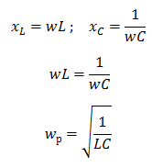

Исходя из записанного уравнения, можно сделать вывод, что резонанса в колебательном контуре можно добиться изменением частоты тока источника (частота вынужденных колебаний) или изменением параметров катушки L и конденсатора C.

Следует знать, что в последовательной RLC-цепи, обмен энергией между катушкой и конденсатором осуществляется через источник питания.

**Резонанс токов**

Резонанс токов возникает в цепи с параллельно соединёнными катушкой резистором и конденсатором.

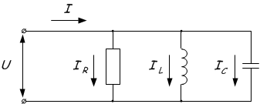

Условием возникновения резонанса токов является равенство частоты источника резонансной частоте w=wр, следовательно проводимости BL=BC. То есть при резонансе токов, ёмкостная и индуктивная проводимости равны.

Для наглядности графика, на время отвлечёмся от проводимости и перейдём к сопротивлению. При увеличении частоты полное сопротивление цепи растёт, а ток уменьшается. В момент, когда частота равна резонансной, сопротивление Z максимально, следовательно, ток в цепи принимает наименьшее значение и равен активной составляющей.

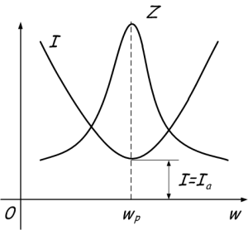

Выразим резонансную частоту

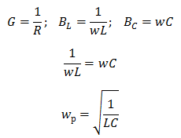Как видно из выражения, резонансная частота определяется, как и в случае с резонансом напряжений.

Явление резонанса может носить как положительный, так и отрицательный характер. Например, любой радиоприемник имеет в своей основе колебательный контур, который с помощью изменения индуктивности или емкости настраивают на нужную радиоволну. С другой стороны, явление резонанса может привести к скачкам напряжения или тока в цепи, что в свою очередь приводит к аварии.